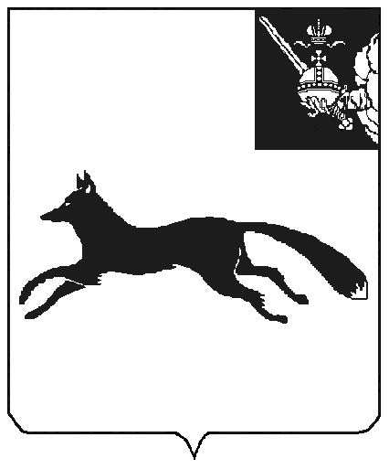

**АДМИНИСТРАЦИЯ ТОТЕМСКОГО МУНИЦИПАЛЬНОГО ОКРУГА**

#### ПОСТАНОВЛЕНИЕ

От №

г. Тотьма

Об утверждении административного регламента

предоставления муниципальной услуги

по перераспределению земель и (или) земельных

участков, находящихся в муниципальной собственности,

либо государственная собственность на которые

не разграничена, и земельных участков,

находящихся в частной собственности

В соответствии с Федеральным законом от 27.07.2010 № 210-ФЗ «Об организации предоставления государственных и муниципальных услуг», в соответствии с постановлением администрации Тотемского муниципального округа от 03.02.2023 № 76 «Об утверждении Порядка разработки и утверждения административных регламентов предоставления муниципальных услуг администрацией Тотемского муниципального округа», **ПОСТАНОВЛЯЕТ:**

1. Утвердить административный регламент предоставление муниципальной услуги по перераспределению земель и (или) земельных участков, находящихся в муниципальной собственности, либо государственная собственность на которые не разграничена, и земельных участков, находящихся в частной собственности (прилагается).

2. Признать утратившими силу постановления администрации Тотемского муниципального района:

- от 23 декабря 2016 года № 1121 «Об утверждении административного регламента по перераспределению земель и (или) земельных участков, находящихся в муниципальной собственности, либо государственная собственность на которые не разграничена, и земельных участков, находящихся в частной собственности»;

- от 17 марта 2017 года № 237 «О внесении изменений в постановление администрации Тотемского муниципального района от 23 декабря 2016 года № 1121;

- от 23 августа 2018 года № 276 «О внесении изменений в постановление администрации Тотемского муниципального района от 23 декабря 2016 года № 1121;

- от 25 марта 2019 года № 294 «О внесении изменений в постановление администрации Тотемского муниципального района от 23 декабря 2016 года № 1121;

- от 03 декабря 2019 года № 1212 «О внесении изменений в постановление администрации Тотемского муниципального района от 23 декабря 2016 года № 1121;

- от 05 ноября 2020 года № 867 «О внесении изменений в постановление администрации Тотемского муниципального района от 23 декабря 2016 года № 1121;

- от 12 апреля 2022 года № 343 «О внесении изменений в постановление администрации Тотемского муниципального района от 23 декабря 2016 года № 1121.

3. Настоящее постановление вступает в силу после опубликования в приложении к газете «Тотемские вести» и подлежит размещению на официальном сайте Тотемского муниципального округа.

Глава Тотемского муниципального округа С.Л. Селянин